**16.03.2020** – Ніна Бічуя. Психологічна повість «Шпага Славка Беркути»- твір про школу й проблеми дорослішання, про роль батьків у вихованні дітей

Батьки і діти — це любов і сльози,

Це вічне щастя і одвічний біль.

Це сонце і тепло, сніги й морози,

Мед на вуста й на вічні рани сіль…

Надія Красоткіна

1. Опрацювати с.142 – 143, скласти «доміно» Ніна Бічуя.

Доміно.

Ніна Бічуя — письменниця — перекладач — лектор — театрознавець — редактор.

1. Прочитати с.143- 168.
2. Установити правильний порядок сюжетних елементів:

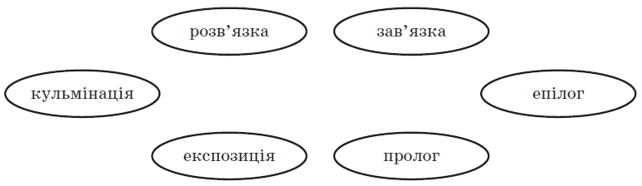

1. Визначити основні сюжетні елементи повісті.

Експозиція: розділ …

Зав’язка: …

Кульмінація:…

Розв’язка:…

1. Знайти і записати 5 прислів’їв про дружбу.

**17.03.2020** – Проблематика повісті Ніни Бічуї «Шпага Славка Беркути».

1. Прочитати с. 168 – 175, відповісти на питання 1- 6, с.176.

2. Знайти приклади художніх засобів в останньому абзаці повісті. Виписати їх у робочий зошит.

3. Заповнити таблицю «Стосунки батьків і дітей», с.176 (завдання 11).

4. Визначити проблеми, які піднімає авторка у творі і записати їх.